- 填空题（共5题，每题3分）
1. 设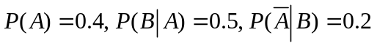，则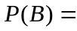 ．
2. 设随机变量的密度函数为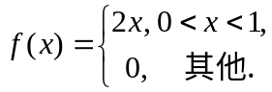以表示对的三次独立重复观察中事件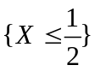的次数，则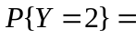 ．
3. 已知随机变量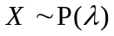（参数为的Poisson分布），且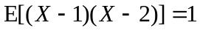，则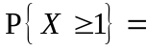 ．
4. 己知随机变量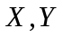满足：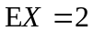，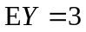，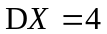，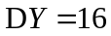，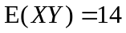．由切比雪夫不等式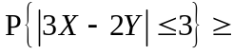 ．
5. 设来自正态总体的样本均值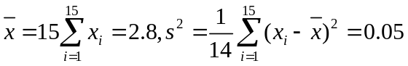，则未知参数的置信度为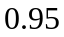的置信区间是 （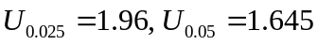，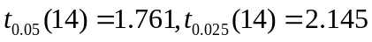）．
- 选择题（共5题，每题3分）
1. 某人向同一目标独立重复射击，每次射击命中目标的概率为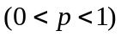，则此人第4次射击恰好第2次命中目标的概率为( )．
（A）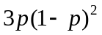 （B）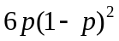 （C）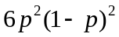 （D）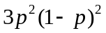
2. 设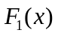和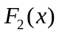分别为随机变量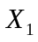和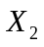的分布函数，为使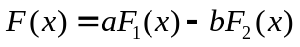是某一随机变量的分布函数，在下列给定的各组数值中应取（ ）．
（A）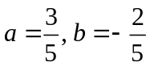 （B）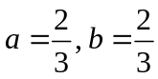
（C）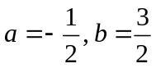 （D）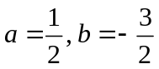
3. 设随机变量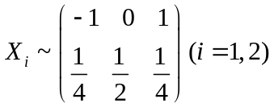，且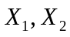相互独立，则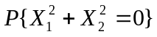等于（ ）．
（A） （B） （C） （D）
4. 设随机变量的可能取值为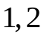，的可能取值为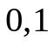，则“随机变量和独立”是“随机事件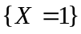和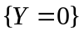独立”的（ ）
（A）非充分条件，也非必要条件． （B）必要条件，而非充分条件．
（C）充分条件，而非必要条件． （D）充分必要条件．
5. 设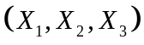为来自总体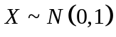的一个简单随机样本，则下列统计量中服从分布的是（ ）
(A）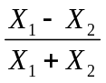． （B） 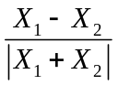． （C） 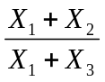． （D） 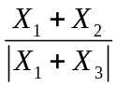
三、（本题12分）三个箱子，第一个箱子中有4个黑球1个白球，第二个箱子中有3个黑球3个白球，第三个箱子中有3个黑球5个白球．现随机地取一个箱子，再从这个箱子中取出一个球，求
（1）这个球为白球的概率，（2）已知取出的球是白球，此球属于第二个箱子的概率．
四、（本题14分）设为随机事件，且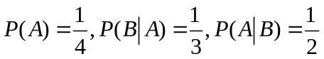，令
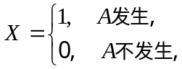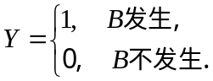
（1）求二维随机变量的概率分布；（2）求与的协方差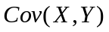．
五、（本题12分）设二维随机变量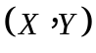的概率密度为
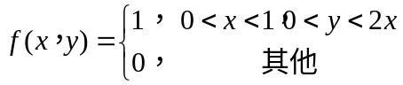．
(1) 求的边缘概率密度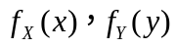；
(2) 判断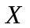与的独立性；
(3) 求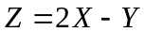的概率密度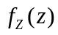
六、（本题8分）设某企业组装一件产品的时间服从指数分布，统计资料表明组装每件产品的平均时间为十分钟，且各件产品的组装时间相互独立．试求组装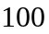件产品需要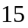小时到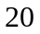小时的概率．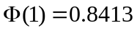，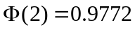，其中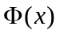是标准正态分布函数．
七、（本题12分）设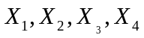是来自正态总体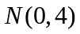的样本，已知
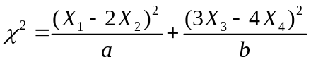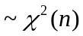，
求常数及．
八、（本题12分）设总体的概率密度函数为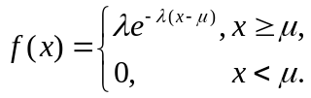，其中和都是参数，又设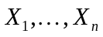为该总体的简单随机样本，
（1）设已知，求的矩估计．（2）设已知，求的最大似然估计

